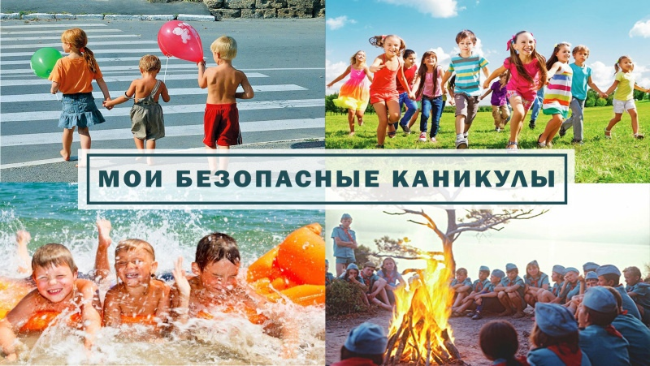
Памятка детям "Безопасное лето -2023"
Правила безопасного поведения на летних каникулах:
1. Необходимо быть осторожным, внимательным на улице, при переходе дороги; соблюдать правила дорожного движения;
2. Соблюдать правила техники безопасности при прогулках в лесу, на реке:
· Запрещается разжигать костры на лесного массива;
· Купаться только в отведённых специально для этого местах и в теплое время.
· Не употреблять в пищу незнакомы грибы и ягоды.
3. Необходимо заботиться о своем здоровье; соблюдать временные рамки при загаре, купании.
4. Находясь на улице, надеть головной убор во избежание солнечного удара. При повышенном температурном режиме стараться находиться в помещении или в тени, чтобы не получить тепловой удар.
5. Быть осторожным при контакте с электрическими приборами, соблюдать технику безопасности при включении и выключении телевизора, электрического утюга, чайника и т.д.
6. Соблюдать технику безопасности при пользовании газовыми приборами;
7. Соблюдать временной режим при просмотре телевизора и работе на компьютере;
8. Быть осторожным в обращении с домашними животными;
9. Запрещается находиться на улице без сопровождения взрослых после 22.00 часов.
10. Необходимо вести активный отдых соответствующий нормам ЗОЖ.
Безопасное Лето: правила пожарной безопасности для детей.
Летние каникулы — это время веселья и приключений для детей. Однако, когда дело касается безопасности, важно помнить о правилах пожарной безопасности. Спасатели регулярно проводят занятия с детьми и рассказывают о правилах безопасного поведения, но и родители не должны оставаться в стороне. Сотрудники государственного пожарного надзора приготовили несколько основных рекомендаций, которые помогут детям провести лето безопасно.
1. Учите детей правилам обращения с огнем
Дети должны знать, что огонь — это не игрушка. Объясните им, что спички и зажигалки нельзя брать в руки без разрешения взрослых. Расскажите, какие последствия могут быть, если играть с огнем, и почему это опасно.
2. Безопасность на кухне
Во время каникул дети часто хотят помочь на кухне или даже приготовить что-то сами. Научите их, что нельзя оставлять готовящуюся еду без присмотра, особенно если используется плита. Покажите, как правильно обращаться с горячими предметами и как пользоваться микроволновой печью.
3. Правила безопасного поведения на природе
Многие семьи любят проводить время на природе, устраивая пикники или походы. Научите детей основным правилам разжигания костра. Расскажите, что костер можно разводить только в специально отведенных местах и всегда под присмотром взрослых. Покажите, как правильно тушить костер перед уходом.
4. Электробезопасность
Объясните детям, что электроприборы и розетки — это не игрушки. Научите их, что нельзя вставлять посторонние предметы в розетки и как правильно выключать электроприборы. Расскажите, почему важно не перегружать электрические сети.
5. Планы эвакуации
Обсудите с детьми план эвакуации на случай пожара дома. Пройдите вместе пути выхода из каждой комнаты и назначьте место, где все соберутся после выхода из дома. Проведите тренировочные эвакуации, чтобы дети знали, как действовать в экстренной ситуации.
6. Правила поведения в чрезвычайной ситуации
Научите детей, что делать, если они заметили пожар. Объясните, что нужно немедленно покинуть опасное место и позвонить в пожарную службу по номеру 101 (в России) или 112. Покажите, как правильно сообщать о происшествии: назвать адрес и объяснить, что произошло.
7. Игры без опасности
Игры с фейерверками и бенгальскими огнями должны происходить только под присмотром взрослых. Объясните детям, как держать фейерверки и какие меры предосторожности нужно соблюдать, чтобы избежать ожогов и пожаров.
Лето должно быть временем радости и безопасных приключений. Следуя этим простым правилам, вы можете помочь своим детям избежать опасных ситуаций и сделать их каникулы действительно незабываемыми. Помните: лучше предотвратить опасность, чем бороться с её последствиями.

